LA PALLAVOLO
A cura del Prof. Mario Testi - Testo del Prof. Loredano Rizzoni, Allenatore federale F.I.P.A.V.
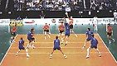
L'attacco rappresenta la sintesi dei processi valutativi, motori e coordinativi più complessi della pallavolo. La schiacciata è un'azione spettacolare che identifica nella sua forma più caratteristica il concetto di fondamentale offensivo.
Tecnicamente la schiacciata inizia con una fase di preparazione ed un'analisi della traiettoria dell'alzata nelle sue componenti: lunghezza, altezza, distanza da rete. Segue una rincorsa che rappresenta un ininterrotto movimento dinamico d'accelerazione verso la palla. Lo stacco avviene in rapida successione con un contatto a terra quasi contemporaneo del piede destro e sinistro. Dopo il salto le braccia sono elevate e il colpo sulla palla avviene in alto con la spalla iperestesa.
La tecnica
Analizziamo cronologicamente la sequenza in successione delle diverse fasi dell'azione di attacco
La preparazione avviene ponendosi leggermente fuori e dietro la linea dei 3m, col piede sinistro avanti ed orientati verso il proprio campo.
L'analisi della traiettoria si realizza valutando l'alzata nelle sue tre componenti: lunghezza, altezza, distanza da rete.
La rincorsa è costituita tecnicamente da tre passi di cui il primo è di approccio, il secondo più lungo e più veloce, il terzo molto lungo e rapido. La rincorsa non va mai interrotta o iniziata troppo presto per non perdere tutta l'azione dinamica di accelerazione. Un colpo per essere efficace deve essere potente, quindi, eseguito il più velocemente possibile.
Lo stacco avviene con una rapida successione a terra quasi contemporanea del piede destro e del sinistro che è leggermente avanzato ma non troppo ruotato all'interno. Dopo il salto entrambe le braccia sono portate in alto.
Il colpo si realizza a mano non troppo aperta (per non avere "dispersione" della forze che agiscono sulla palla) e con le dita naturalmente staccate e rilassate. L'impatto avviene con la spalla iperestesa al massimo della propria elevazione, in modo che l'apice della mano colpitrice sia il più possibile lontana dal piede opposto. Il pallone è leggermente davanti alla fronte, al centro del corpo, in un punto ideale dove utilizzare al meglio la forza, la visione periferica ed il controllo del gesto tecnico. Il movimento può essere semplicemente costituito dal solo innalzamento e arretramento del braccio, oppure strutturato in modo più complesso, con il giro di gomito che risulta maggiormente redditizio ma anche più difficile da gestire a livello coordinativo, richiedendo abilità e componenti fisiche più sviluppate. Dopo il colpo il braccio scende naturalmente nella direzione del colpo stesso, evitando soprattutto le extrarotazioni e abduzioni per preservare la spalla dai traumi, cercando di orientare sempre il corpo verso la diagonale nella fase di salto e poi da questa posizione correggere di braccio e spalla.
La ricaduta dovrebbe avvenire su entrambi i piedi e in situazione il più possibile di equilibrio.
Didattica
L'attacco è costituito da una componente tecnica (il braccio) e da un'atletica (le gambe). Per i giovani il gesto della schiacciata eseguito, nella sua totalità, è molto complesso e quindi va scomposto e deve essere data priorità al lavoro del braccio e alla manualità sul pallone.E' bene insistere in questa direzione fin tanto che i ragazzi non avranno maturato delle buone capacità di salto a livello muscolare.
L'attacco è motivante, gratificante e pertanto va inserito fin dall'inizio, ovviamente con proposte tecniche adeguate al livello degli atleti.
Tecnica del braccio
Esercizio 1
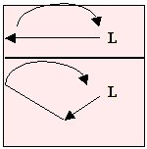 | Alla parete è lanciata:
  una pallina da tennis, oppure una palla con 1 o 2 mani.
  con lanci diretti o schiacciati a terra.
  da in ginocchio o da in piedi.
Esercizio 2
Gli stessi lanci dell'esercizio 1 sono eseguiti senza salto oltre la rete abbassata (a) oppure da sopra un tavolo (b). | 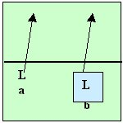
Esercizio 3
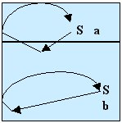 | - Alla parete si attacca la palla tenuta alta con la mano opposta a quella che colpisce; la palla è lanciata, per poi essere colpita, a una mano o con due mani. Gli attacchi non sono consecutivi e in questa fase il pallone è fermato dopo ogni attacco.  - L'attacco è eseguito senza chiudere il colpo ma cercando la profondità, con il pallone che rimbalza vicino all'angolo tra pavimento e parete.
Esercizio 4
S e S1 a coppie si alternano nell'azione di attacco dando più o meno profondità al proprio colpo. | 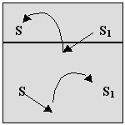
Esercizio 5
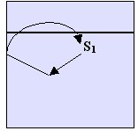 | Il lavoro consecutivo alla parete consente di dare continuità e numero di ripetizioni con la palla colpita sempre alta e mai sotto la testa.
Esercizio 6
S e S1 schiacciano con i piedi per terra oltre la rete posizionandosi circa a metà campo. Il colpo dovrà avere molta rotazione per migliorare la sensibilità della mano sulla palla e il corretto utilizzo del polso.
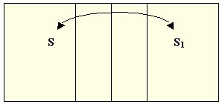
Esercizio 7
S e S1 schiacciano a turno sul tappeto posto a centrocampo sotto la rete.
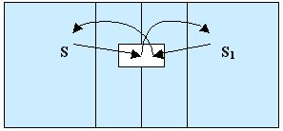
Esercizio 8
Senza saltare, gli S schiacciano nelle diverse zone del campo oltre la rete abbassata dove i compagni recuperano i palloni da rifornire agli attaccanti.
Esercizio 9
T lancia il pallone per gli attaccanti che disposti in fila, schiacciano a turno senza saltare indirizzando il colpo in diverse zone del campo.
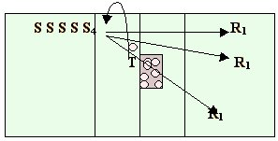
La rincorsa
Esercizio 10 (piede destro rosso, piede blu sinistro)
- si sensibilizza la posizione di arrivo oscillando le braccia e da questa posizione e salta da fermi.  - si salta dopo un passo avanti di sinistro partendo col destro davanti; poi a ritroso col sinistro avanti e infine con l'ultimo passo. | 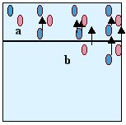
Esercizio 11
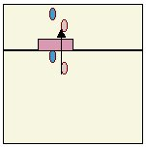 | Per allungare l'ultimo passo della rincorsa è posizionato un tappetino che deve essere oltrepassato dal piede destro, partendo col piede sinistro avanti.
Esercizio 12
Sempre per automatizzare l'azione dinamica dell'ultimo passo, da fondo campo, si parte e si esegue lo stacco destro/sinistro per tutta la lunghezza della palestra. | 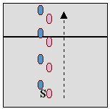
Esercizio 13
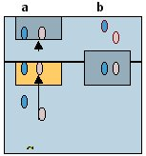 | - S parte col piede sinistro avanti, sale su una panchetta in rapida successione con lo stacco destro-sinistro e salta in alto ricadendo sopra un tappeto posto vicino alla rete per ammortizzare la caduta. La stessa esercitazione può essere eseguita partendo con un pallone in mano da lanciare verso il terreno oltre la rete, durante la fase aerea.  - Da sopra 2 tappetini sovrapposti o una panca molto bassa, S si lascia cadere con la successione destro-sinistro per sensibilizzare il lavoro degli arti inferiori nello stacco.
Esercizio 14
Con la rincorsa, S lancia una pallina da tennis oppure una palla (con 2 mani) oppure un pallone medicinale.
Nel proporre esercitazioni di attacco, la rete bassa o alta ha finalità diverse e interessanti. La rete alta obbliga a "lavorare" col braccio e col polso mentre se è bassa non ci si preoccupa della traiettoria della palla ma solo dell'impatto.

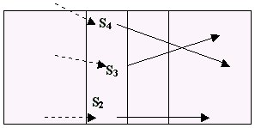
Esercizio 15
Una fila di attaccanti si dispone nella zona esterna del campo mentre l'allenatore T tiene la palla ferma sopra la rete: Gli attaccanti eseguono la rincorsa e schiacciano.
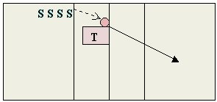
Esercizio 16
Gli schiacciatori posti nelle zone 4,3,2 eseguono un'autoalzata e attaccano con rincorsa e salto oltre la rete dove i compagni recuperano i palloni.
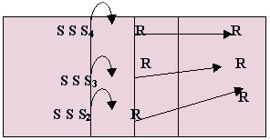
Esercizio 17
I giocatori A, B, C alzano il pallone con un palleggio o con un lancio a due mani dal basso per gli attaccanti posti oltre la rete che schiacciano alternandosi.
In questa situazione si può gestire la palla avanti al corpo in situazione facilitata.
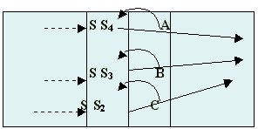
Esercizio 18
T lancia la palla per l'attacco di S, R rifornisce i palloni a T dal cesto.
In questo caso l'alzata è verticale e veloce per togliere il problema di valutare la lunghezza e l'altezza della traiettoria dell'alzata e il punto dove effettuare il salto.
La precisione dell'alzata è un elemento discriminante nella riuscita dell'attacco ed è per questo che alcuni esercizi inizialmente possono essere gestiti dall'allenatore.
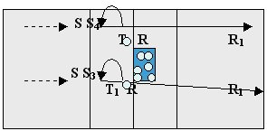
Esercizio 19
T e T1 lanciano il pallone per attacchi dalla zona 4 e 2 con palla progressivamente più alta che proviene da più lontano rispetto all'attaccante per aumentare l'altezza e la lunghezza dell'alzata e la sua distanza.
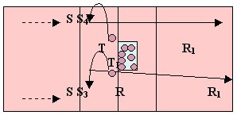
Esercizio 20
- T lancia il pallone e gli schiacciatori disposti per due file attaccano con rincorsa a "entrare" dentro il campo.  - T lancia il pallone davanti e dietro di sé e gli attaccanti schiacciano con rincorsa ad "uscire". | 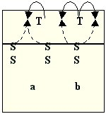
L'attacco combinato con l'alzata, la difesa e i muro
Esercizio 21
T passa il pallone al palleggiatore piazzato in zona 3 che alza in zona 4 e zona 2 dove gli schiacciatori in rapida successione attaccano indirizzando il colpo in parallela.
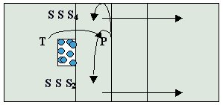
Esercizio 22
T batte un pallone verso R che passa a P che alza in zona 4 e 2 dove gli attaccanti schiacciano in diagonale sui difensori (D).
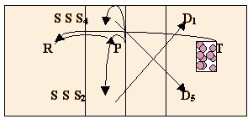
Esercizio 23
T lancia un pallone verso R che passa all'alzatore (P) che palleggia un primo tempo al centro che è indirizzato in serie consecutive verso la zona 5 o 1.
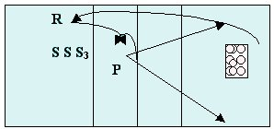
Esercizio 24
Gli attaccanti disposti su 3 file, eseguono un'autoalzata e schiacciano cercando di evitare l'azione del muro che salta dritto e funge da riferimento, non da opposizione, alla direzione del colpo di attacco.
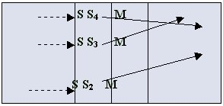
Esercizio 25
M mura dritto e S attacca alla destra o sinistra del muro dove preventivamente si è spostato D a difendere. M scende da muro e recupera la difesa di D
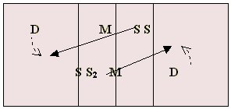
Esercizio 26
T passa a P che alza in 4 o 2. L'attaccante indirizza l'attacco nella zona in cui si è spostato il difensore.
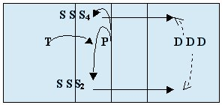
Esercizio 27
2 giocatori a muro fronteggiano l'attaccante. T a fondo campo segnala ai giocatori di muro quale dei 2 deve saltare. L'attaccante schiaccerà nella zona del muratore che non salta. Se entrambi i giocatori di muro saltano l'attaccante fa pallonetto mentre se un muratore non salta, lo schiacciatore farà passare il pallone nella sua zona come nell'esercizio precedente.
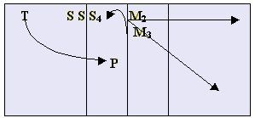
Esercizio 28
In questo caso T segnala al muro se eseguire un muro a due chiuso oppure aperto, lasciando lo spazio dove l'attaccante dovrà far passare l'attacco.
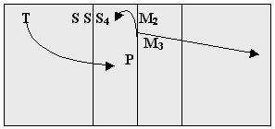
Esercizio 29
Autoalzata dalla zona 4 e dalla 2 con attacco indirizzato sulle mani del muro per fari il "mani e fuori".
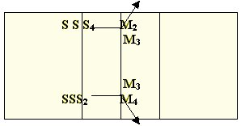
Esercizio 30
Il "mani e fuori" è eseguito su alzata del palleggiatore. Invece di cercare la deviazione laterale, l'attaccante cerca di tirare alto sulle dita per la deviazione lunga del muro.
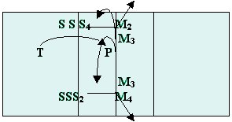
Esercizio 31
In forma di gara a punti, T butta un pallone per parte che è attaccato dagli schiacciatori di posto 4.
